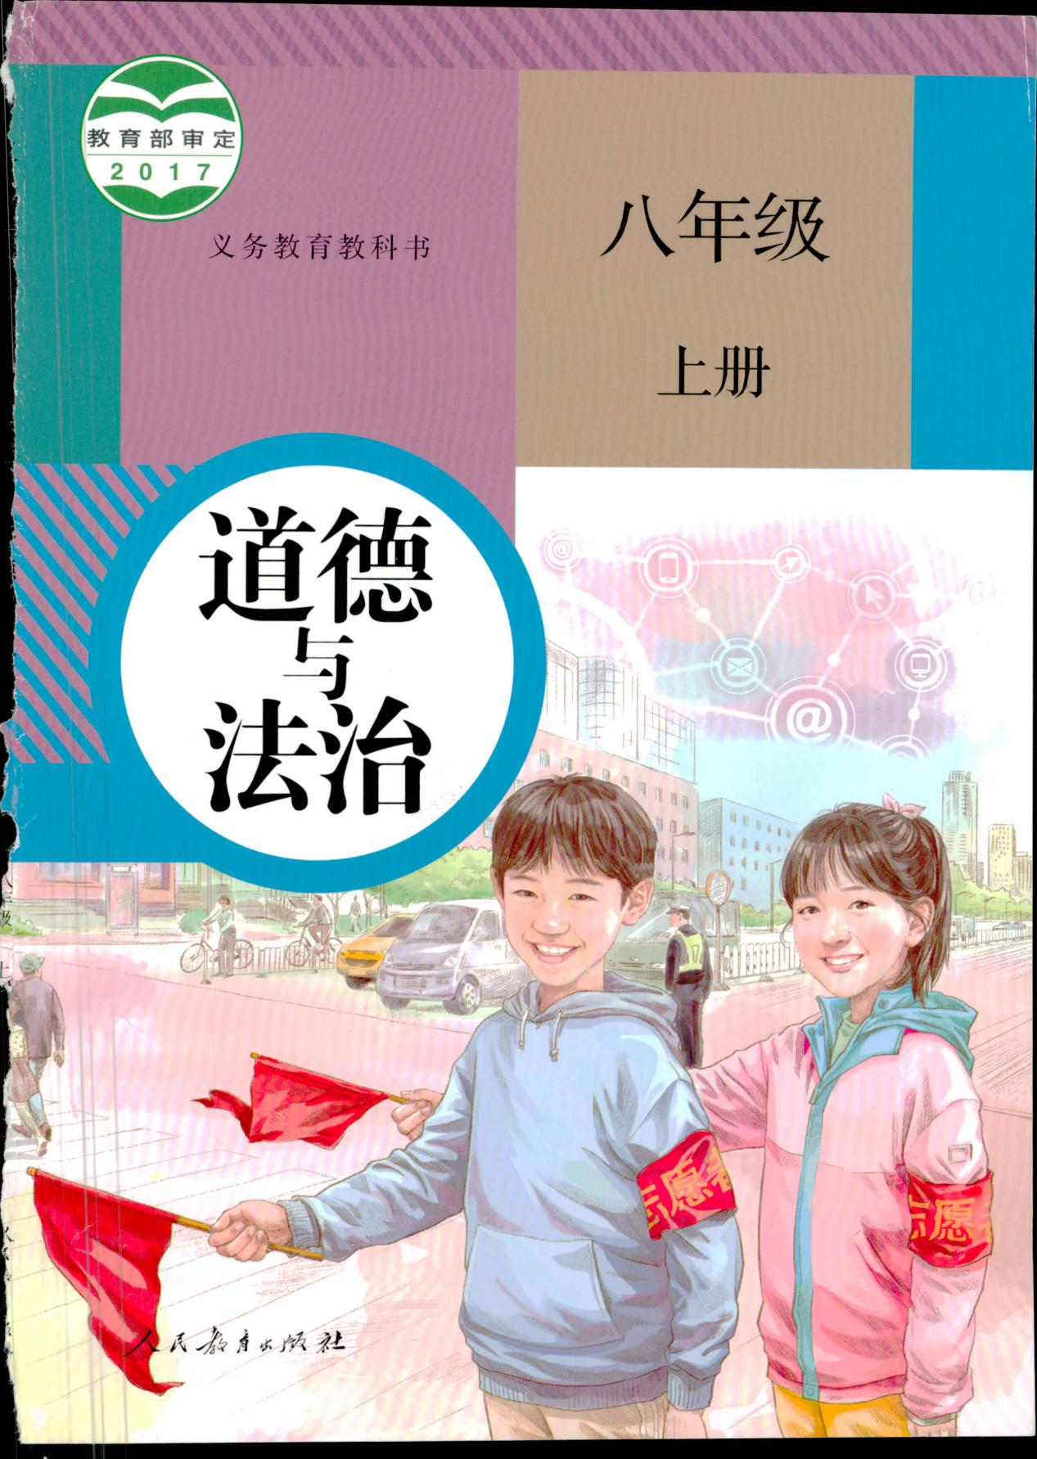

**《国家好大家才会好》同步练习**

* **选择题**

1．任何时候、任何情况下，我们都决不能做有损国格的事情，并要敢于同损害国家利益、尊严和荣誉的言行做坚决的斗争。以上要求体现出（）

A．为祖国建设增光添彩

B．对祖国尊严的维护

C．对个人人格的尊敬

D．人类文明的发展

2．国家利益包括（）

A．安全利益B．政治利益

C．经济利益D．文化利益

3．祖国在我心，萨德入韩激民愤。2017年2月，韩国乐天集团同韩国国防部正式签署“萨德”换地协议，乐天集团同意转让星洲高尔夫球场用于部署萨德系统，乐天集团的这一行动激起中国民众的不满。有网络舆情调查显示，95%的网友表示支持抵制乐天。我国外交部在第一时间作出回应称，外国企业在华经营成功与否，要有中国市场和中国消费者决定，对于乐天集团的上述行为，作为中国公民的你，应该（）

A．参与示威游行，打砸乐天商店

B．抵制萨德入韩，制裁相关韩企

C．维护国家利益，拒购乐天商品

D．增强国家观念，维护国家利益

4.民族英雄林则徐曾慷慨陈词：“苟利国家生死以，岂因祸福避趋之。”意思是行事进退，一切皆以国家、人民的利益为出发点，岂能为了个人的安危福祸而算计、退避？这句诗强调的是（）

A.个人利益、人民利益、国家利益在根本上是一致的

B.只要国家利益，不要个人利益

C.维护国家利益并不排斥个人利益

D.要把国家和人民利益放在首位，必要时不惜牺牲个人利益

5.“苟利国家生死以，岂因祸福避趋之。”意思是行事进退，一切皆以国家、人民的利益为出发点，岂能为了个人的安危福祸而算计？这句诗强调的是（）

A.要把国家和人民利益放在首位

B.符合国家利益的一定符合个人利益

C.个人利益、人民利益、国家利益在根本上是一致的

D.面对利益的冲突，我们应该勿视个人利益的正当性和合理性

6.“中华人民共和国公民有维护祖国安全荣誉和利益的义务，不得有危害祖国安全、荣誉和利益的行为。”宪法的上述规定告诉我们（）

A.维护国家的荣誉和利益是维护集体荣誉和利益的最高表现

B.维护集体的荣誉和利益需要具有强烈的集体荣誉感和责任感

C.维护集体的荣誉和利益，不仅是集体成员道义上的责任，也是法律规定的公民义务

D.国家利益高于一切

7.2015年8月12日，天津滨海新区一处存有易燃易爆物品的集装箱码头发生爆炸。天津港公安局消防支队接警后第一时间到达现场，不顾个人安危展开救援。这些消防官兵们以实际行动维护国家利益，甚至愿意为国家利益献出自己的生命，因为他们认识到（）

①国家利益代表着全国人民的最高利益和长远利益②国家利益是全国人民共同利益的集中体现③个人利益和国家利益不可能发生冲突④个人利益必须服从国家利益

A.①②③B.①②④C.②③④D.①③④

8.习近平总书记说：“国家好，民族好，大家才会好。”“中国梦是民族的梦，也是每个中国人的梦，归根到底是人民的梦。”这启示我们（）

①国家利益和个人利益在根本上是一致的②国家利益等同于个人利益③我们要自觉维护国家的荣誉和利益④要正确处理国家利益、集体利益、个人利益的关系

A.①②③④B.①②③C.②③④D.①③④

9.下列对国家利益与人民利益的关系说法正确的是（）

A．人民利益是国家利益的集中表现

B．国家利益与人民利益相辅相成

C．国家的核心利益是人民利益

D．人民的利益具有至高无上的特点

* **主观题**

10．歌曲《国家》唱道：“家是最小国，国是千万家；在世界的国，在天地的家；有了强的国，才有富的家……”

据此，请谈谈你对国家利益与人民利益的关系的理解。

**参考答案：**

一、选择题

1．B【解析】维护国家尊严是每个公民应尽的责任，当国家的尊严受到侵犯时，我们应挺身而出，坚决维护国家的荣誉和利益，表现出对祖国，对人民的高度责任感。

1. ABCD【解析】本题考查课本基础知识。国家利益涉及政治、国土、军事、经济、文化、社会等领域，包括安全利益、政治利益、经济利益、文化利益等。
2. CD【解析】乐天集团的做法严重伤害了我们的国家利益和民族情感，作为公民我们有权表达自己的意愿。根据所学知识，公民行使权利时应在法律允许的范围内，故A中的“打砸乐天商店”的做法是法律不允许的行为，应排除，B中“制裁相关韩国企业”的做法不是公民的权限范围，应排除。CD的做法正确且符合题意，应入选。
3. D【解析】此题考查正确处理个人利益与国家利益的关系。“苟以国家生死以，岂因祸福避趋之”这句诗强调的是国家利益高于一切，要把国家和人民的利益放在首位，必要时不惜牺牲个人利益。D符合题意；个人利益、人民利益、国家利益在根本上是一致的，维护国家利益并不排斥个人利益。AC说法正确，但不符合题意。排除；维护国家利益并不意味着只顾国家利益，不顾个人利益。B说法错误，排除。故选D。
4. A【解析】此题考查正确处理个人利益与国家利益的关系。“苟以国家生死以，岂因祸福避趋之”这句诗强调的是国家利益高于一切。A正确；个人利益和集体利益在根本上是一致的，当个人利益与集体利益发生矛盾时，我们要坚持以集体利益为重，并愿意放弃或牺牲一些个人利益。C观点正确，但不符合题意；B观点太绝对，错误；坚持集体主义并不意味着只顾集体利益，不顾个人利益，正当、合理的个人利益是应该受到尊重和保护的。D观点错误。故选A。
5. A【解析】此题考查维护国家的荣誉和利益是维护集体荣誉和利益的最高表现。维护集体的荣誉和利益，不仅是集体成员道义上的责任，有时也是法律规定的公民义务，宪法作为国家的根本大法，规定了”公民有维护祖国安全荣誉和利益的义务“，说明维护祖国安全荣誉和利益是公民的基本义务，也说明了维护国家的荣誉和利益是维护集体荣誉和利益的最高表现，故A符合题意；BD观点正确，但不符合题意；维护集体的荣誉和利益，不仅是集体成员道义上的责任，有时也是法律规定的公民义务，并不都是法定义务，故C说法错误。故选A。
6. B【解析】此题考查国家利益与个人利益的关系。“消防官兵们以实际行动维护国家利益，甚至愿意为国家利益献出自己的生命”说明国家利益代表着全国人民的最高利益和长远利益，国家利益是全国人民共同利益的集中体现，个人利益必须服从国家利益。①②④符合题意；个人利益和国家利益在根本上是一致的，但有时也会发生冲突，③说法错误。故选B。
7. D【解析】此题考查个人利益与集体利益的关系。在我国，个人利益与国家利益在根本上是一致的，我们要自觉维护国家的荣誉和利益，要正确处理国家利益、集体利益、个人利益三者的关系。①③④说法正确；②说法错误，个人利益与国家利益是不同的，排除。故选D。

9.B【解析】国家利益是人民利益的集中表现，A错误。国家的核心利益包括国家主权、国家安全、领土完整、国家统一、宪法确立的国家政治制度和社会大局稳定、经济社会可持续发展的基本保障，C错误。国家利益具有至高无上的特点，D错误。B说法正确且符合题意。

二、主观题

10．①国家利益是人民利益的集中表现。在我们国家，国家利益反映广大人民的共同需求，与人民的切身利益息息相关，具有至高无上的特点。国家独立自主、繁荣富强，国际地位不断提高，人民的生活就充满希望，内心就感到自豪和骄傲。②国家利益与人民利益相辅相成。我国是人民民主专政的社会主义国家，国家的一切权力属于人民，维护国家利益最终受益的是广大人民群众。

【解析】本题考查学生对课本基础知识的理解。从“家是最小国，国是千万家……有了强的国，才有富的家”可知，国家利益与人民利益在根本上是一致的。结合所学知识，国家利益是人民利益的集中表现，国家利益与人民利益相辅相成。据此组织答案即可。